Приложение к постановлению администрации Пугачевского муниципального района
от 20 сентября 2018 года № 784

Схема
маршрута прогона скота для выпаса на территории
муниципального образования города Пугачева
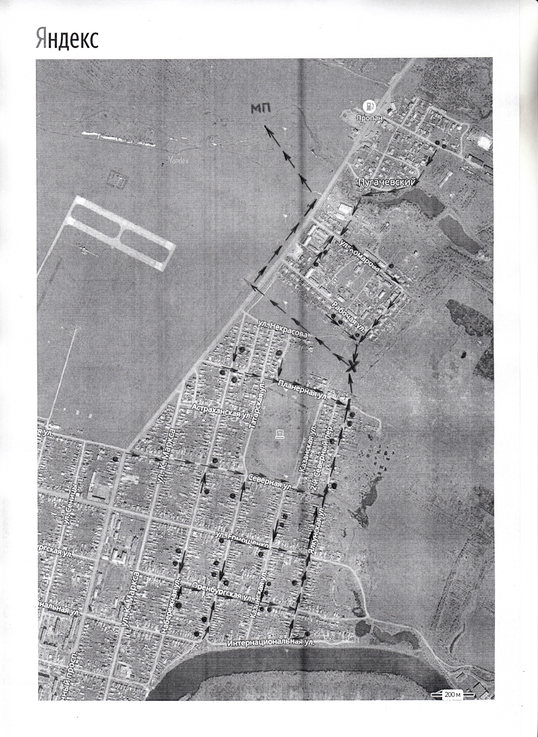

Х – место сбора скота МП – место пастбища
№  п/п | Наименование улиц | Время  прогона скота
1. | ул. Интернациональная | Ежедневно  с 6.00 до 6.30  с 20.00 до 20.30
2. | ул. Оренбурская
3. | ул. Ермощенко
4. | ул. Северная
5. | ул. Планерная
6. | ул. Набережная
7. | ул. Татарская
8. | ул. Казанская
9. | ул. Ялкунская
10. | ул. Рабочая
11. | ул. Комарова

